Acompanhamento da aprendizagem

Avaliação

NOME: ___________________________________________________________________
TURMA: _______________________________DATA: ______________________________

1. AJUDE PEDRO A CHEGAR ATÉ O OBJETO USADO PARA ESCOVAR OS DENTES.

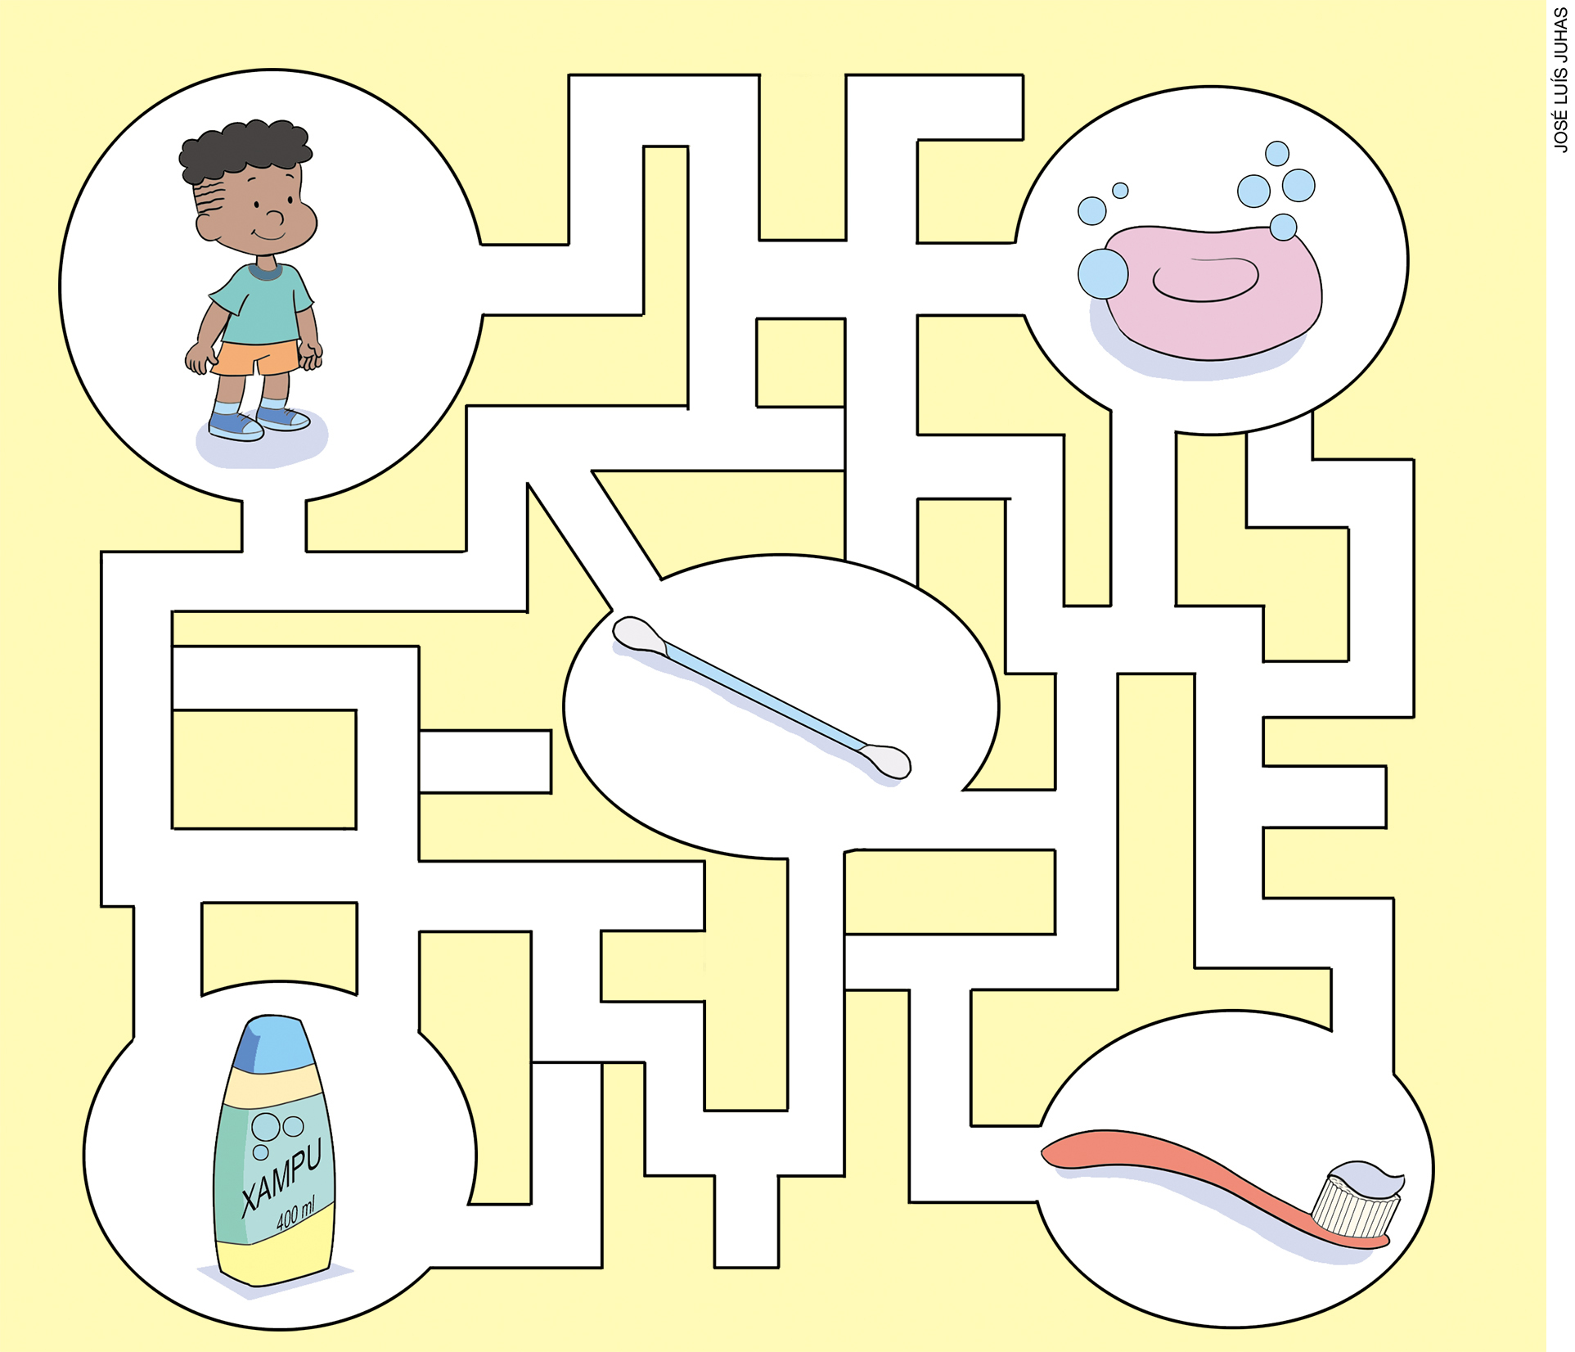
REPRESENTAÇÃO PARA FINS DIDÁTICOS. OS ELEMENTOS DA IMAGEM NÃO ESTÃO EM PROPORÇÃO.

2. QUAL PARTE DO CORPO DEVEMOS LAVAR ANTES DAS REFEIÇÕES?
A) NARIZ.
B) BOCA.
C) ORELHA.
D) MÃOS.

3. CIRCULE O HÁBITO DE HIGIENE QUE DEVE SER DIÁRIO.

TOMAR BANHO CORTAR AS UNHAS CORTAR O CABELO

4. ASSOCIE OS OBJETOS AO HÁBITO DE HIGIENE.

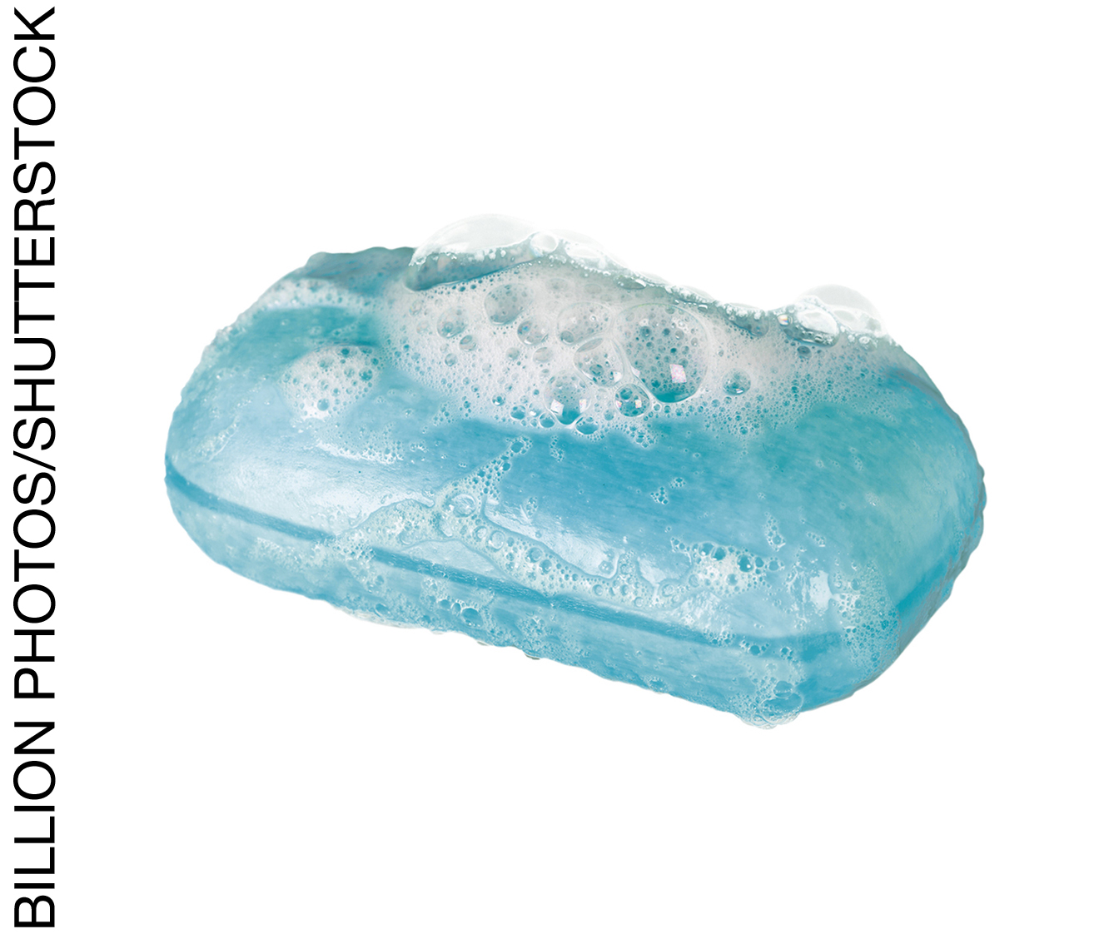 | ASSOAR O NARIZ.
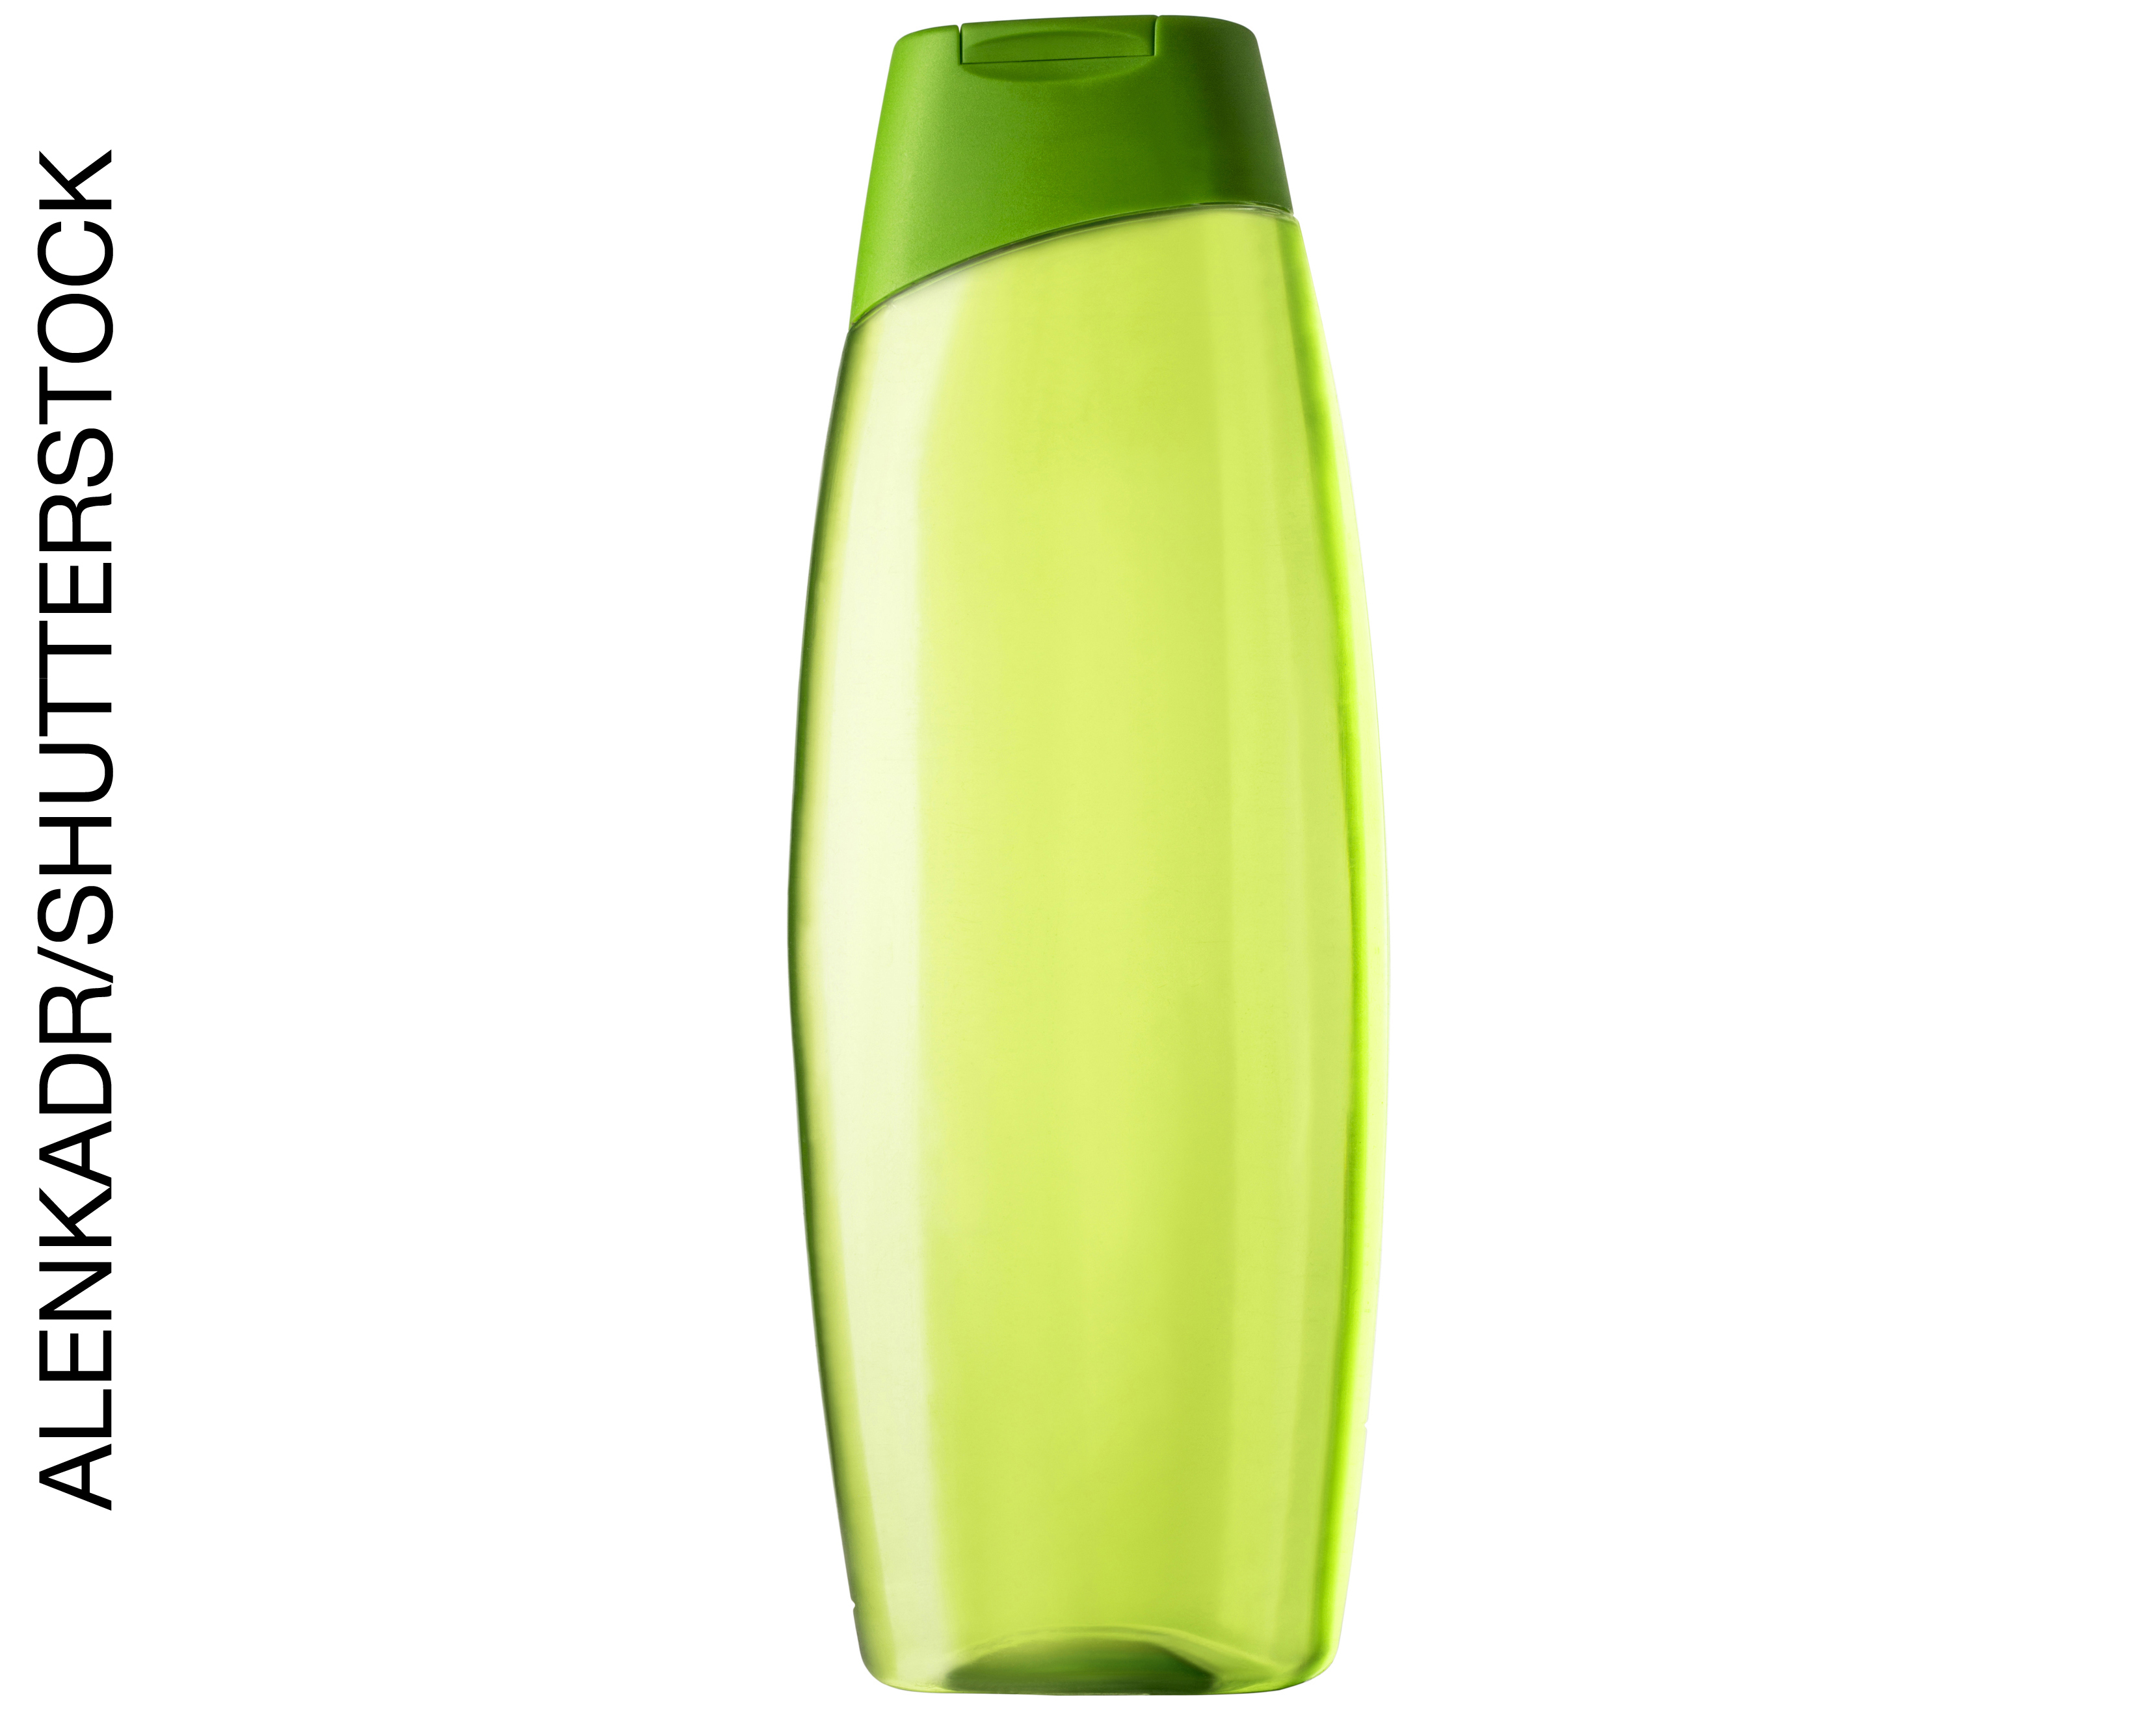 | ESCOVAR OS DENTES.
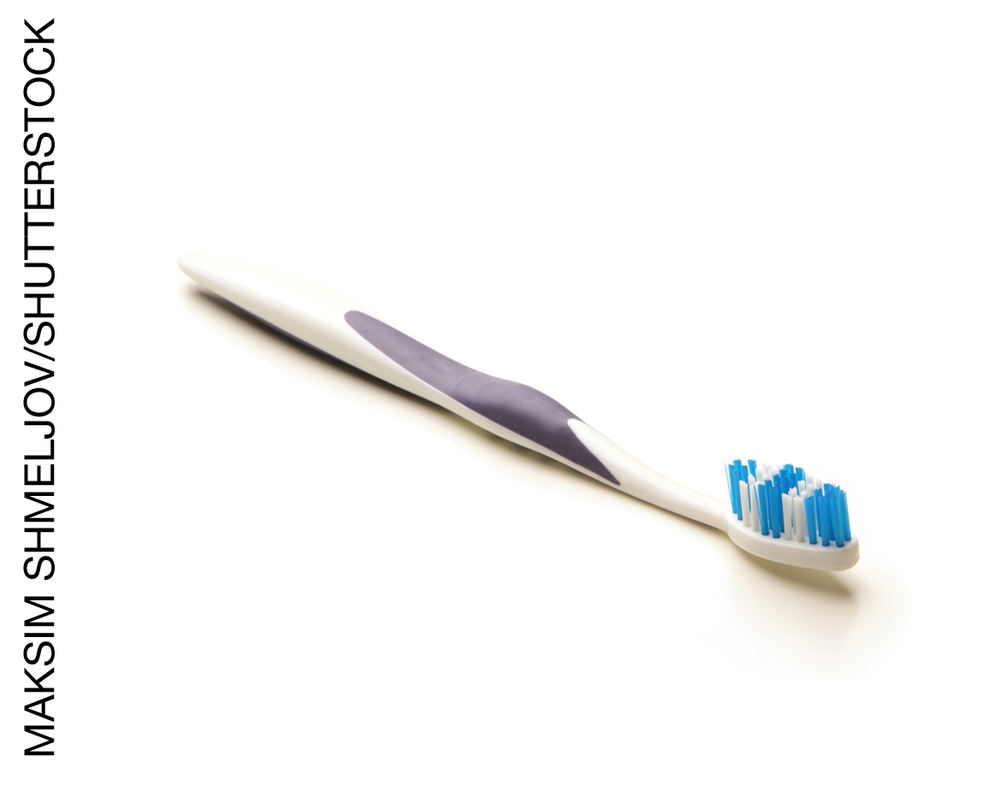 | LAVAR O CABELO.
 | LAVAR AS MÃOS.

5. QUAL DOS HÁBITOS DE HIGIENE NÃO PRECISA SER DIÁRIO?
A) CORTAR AS UNHAS.
B) ESCOVAR OS DENTES.
C) TOMAR BANHO.
D) LAVAR AS MÃOS.

6. COMPLETE AS PALAVRAS.
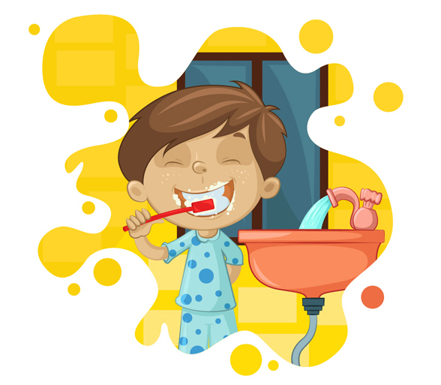  ESC___VAR OS D___NTES. | 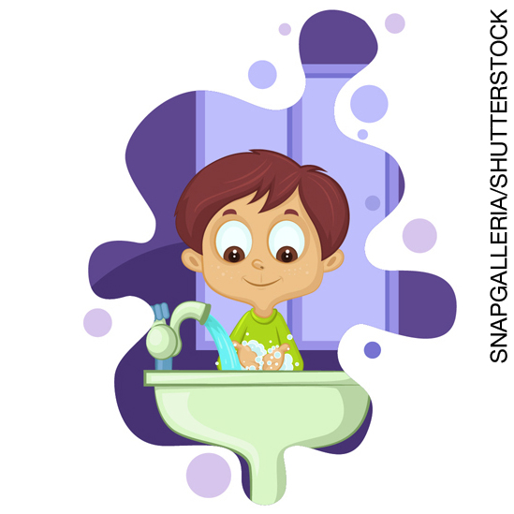  L___VAR AS MÃ___S.
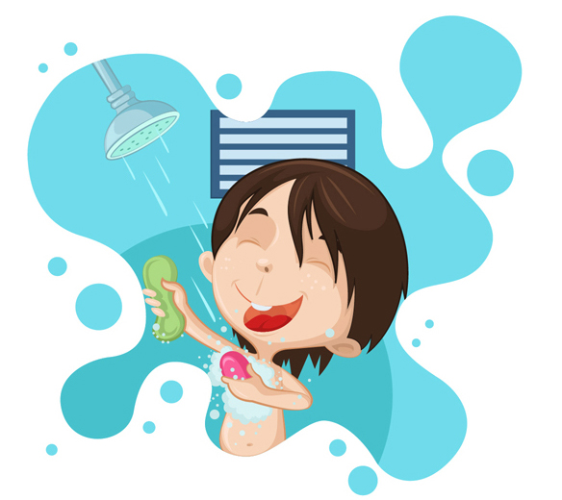  TOM___R B___NHO. | 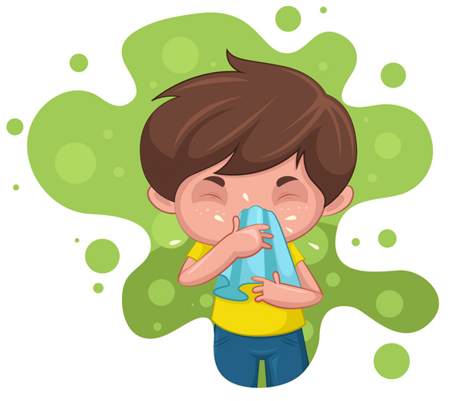  ASSO___R O N___RIZ.

7. COMPLETE A FRASE COM AS PALAVRAS DO QUADRO.

PAPEL HIGIÊNICO DESCARGA BANHEIRO

APÓS IR AO _____________________, DEVEMOS SEMPRE NOS LIMPAR COM

__________________________ OU COM ÁGUA E DAR A ______________________.

8. ASSINALE O QUE NÃO DEVE SER USADO NO BANHO.

A) |  | C) | 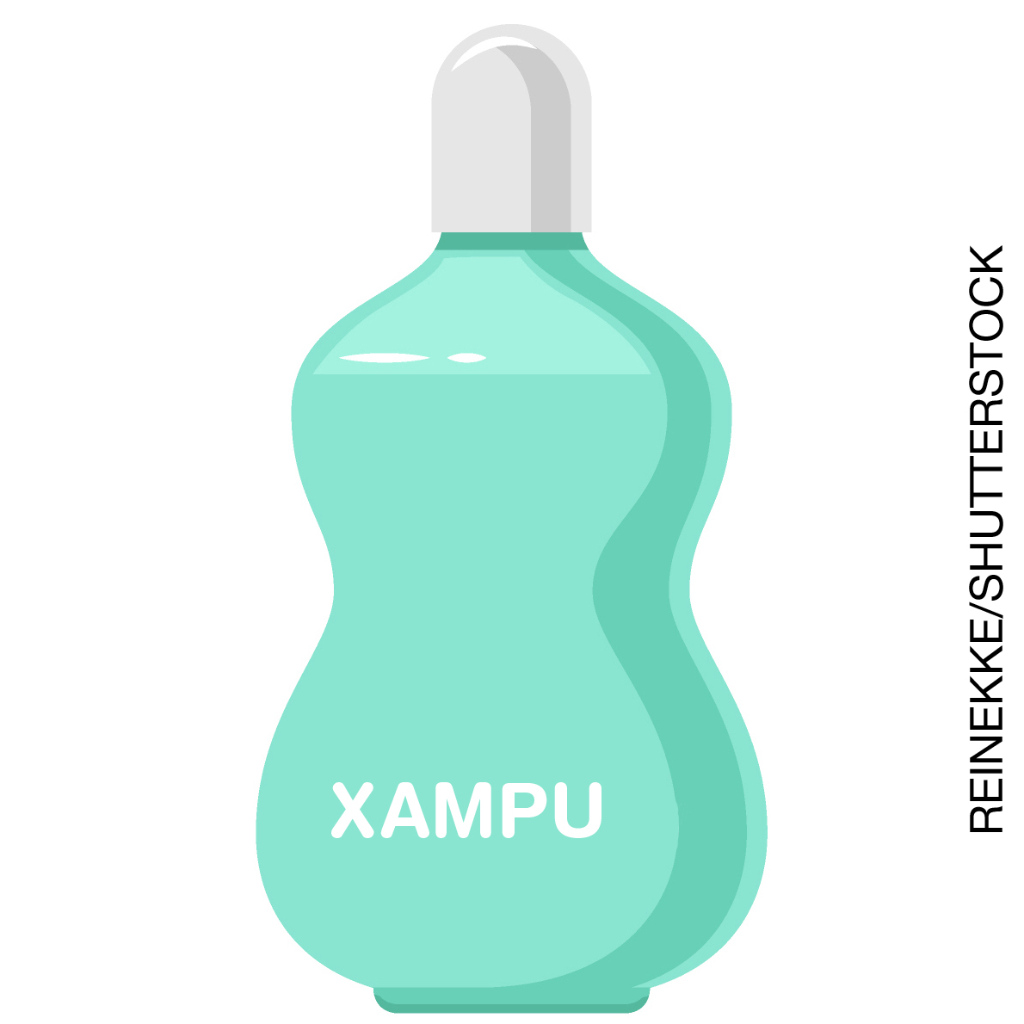
B) | 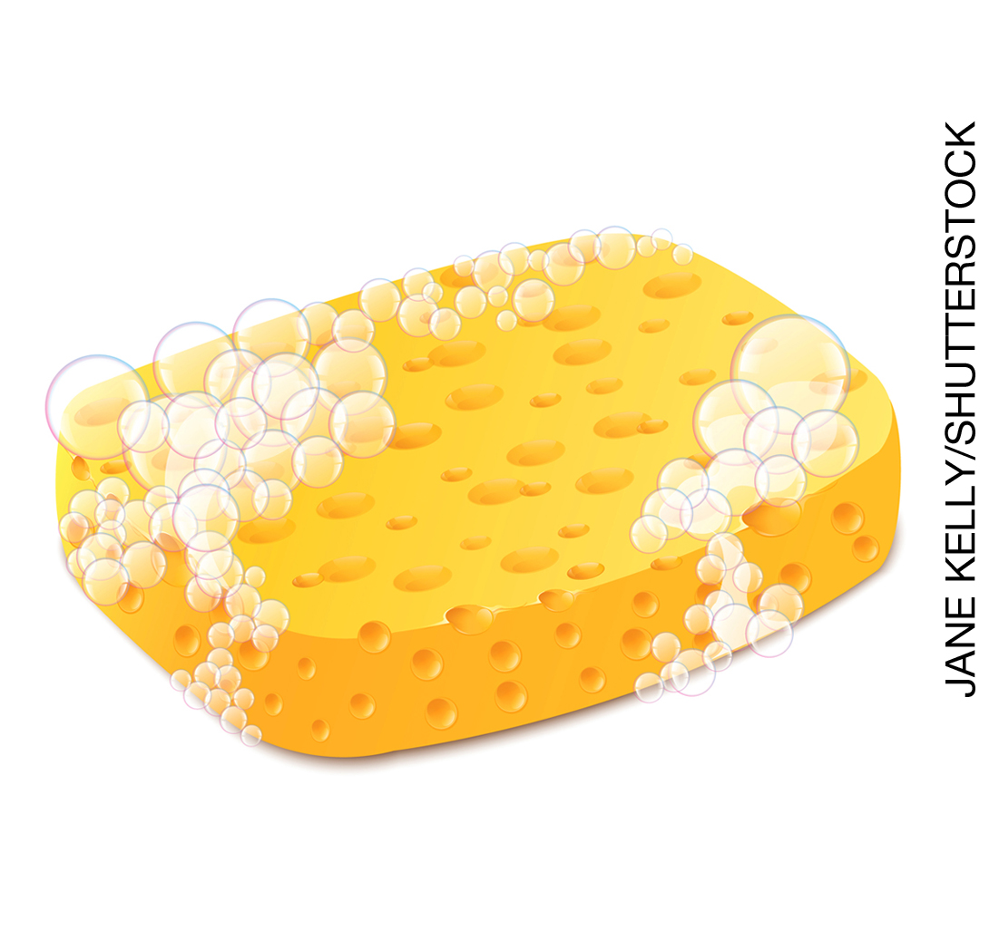 | D) | 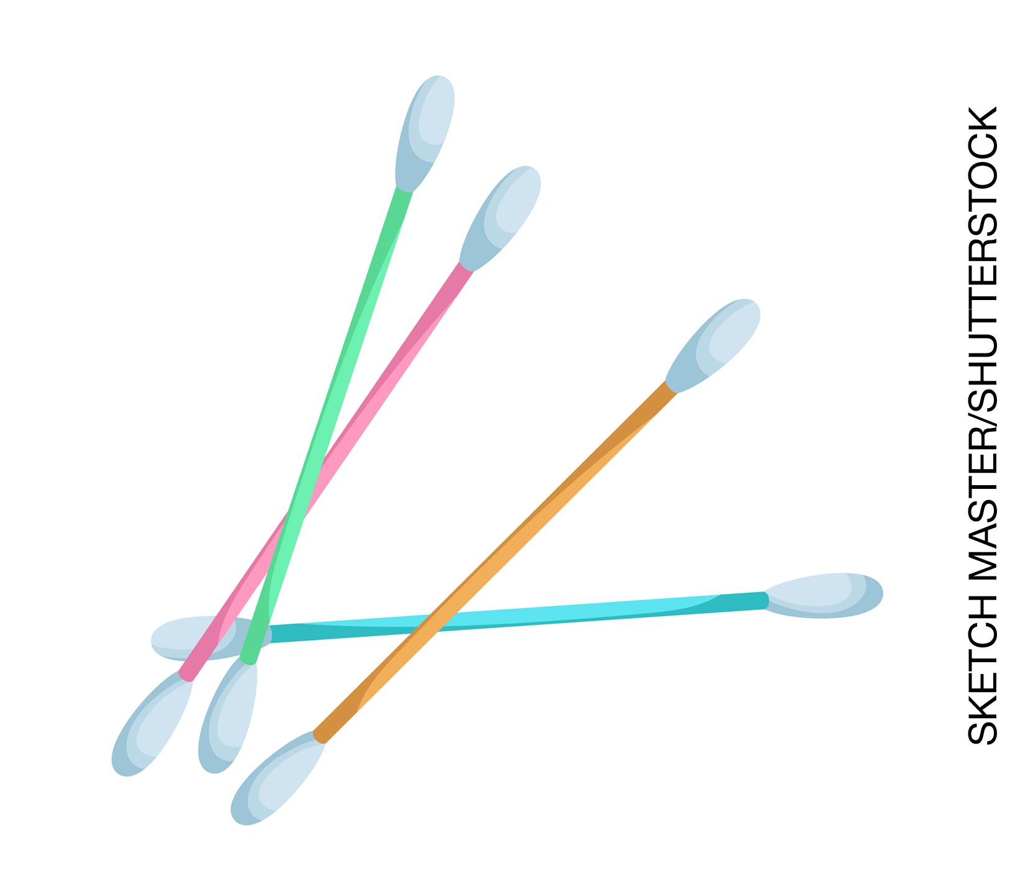

9. RESPONDA:
- QUAL ERA O MATERIAL USADO NOS CHUVEIROS DE ANTIGAMENTE?

 | METAL |  | PLÁSTICO |  | VIDRO

- QUAL É O MATERIAL USADO NOS CHUVEIROS ATUAIS?

 | METAL |  | PLÁSTICO |  | VIDRO

10. QUAL ROUPA ENZO USOU PARA DORMIR À NOITE?

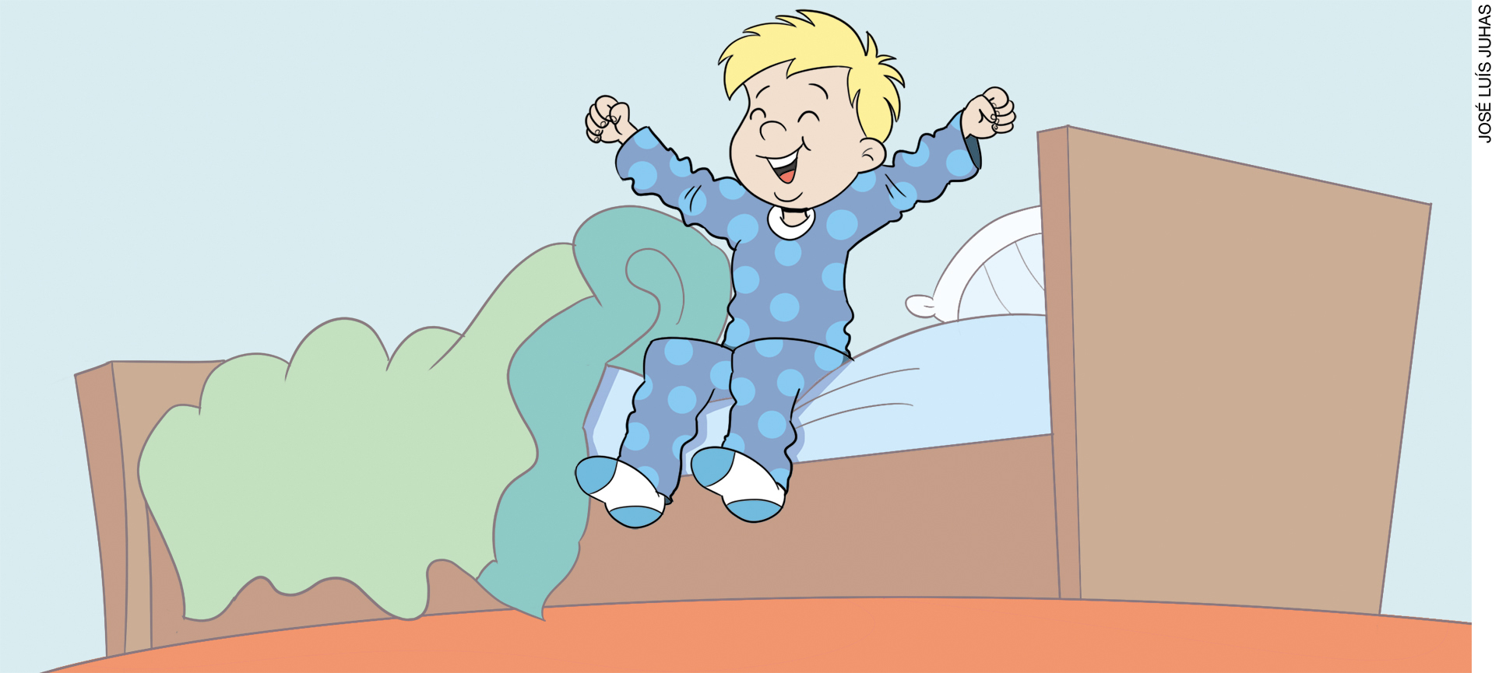

A) CAMISETA.
B) BERMUDA.
C) PIJAMA.
D) SUNGA.

11. ESCREVA (D) PARA AS ATIVIDADES REALIZADAS DURANTE O DIA E (N) PARA ATIVIDADES REALIZADAS À NOITE.

( ) | 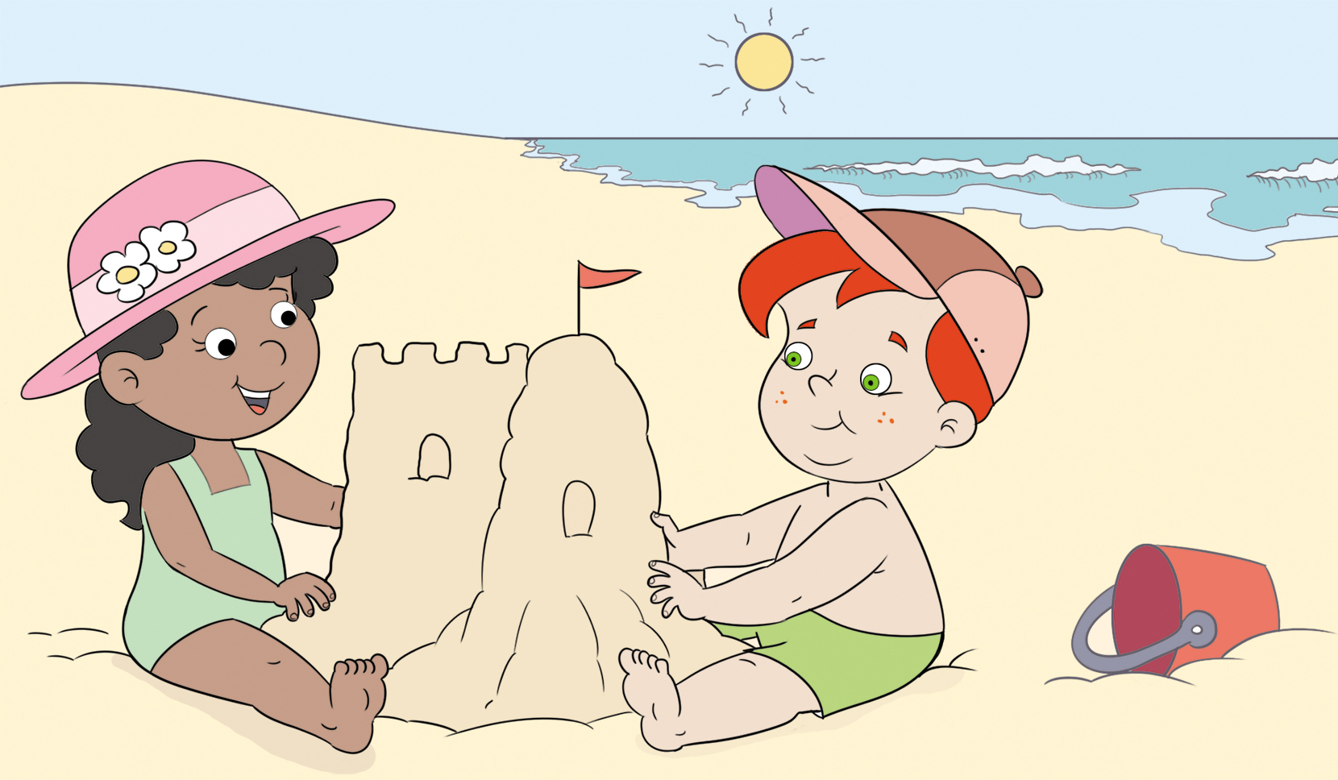 | ( ) | 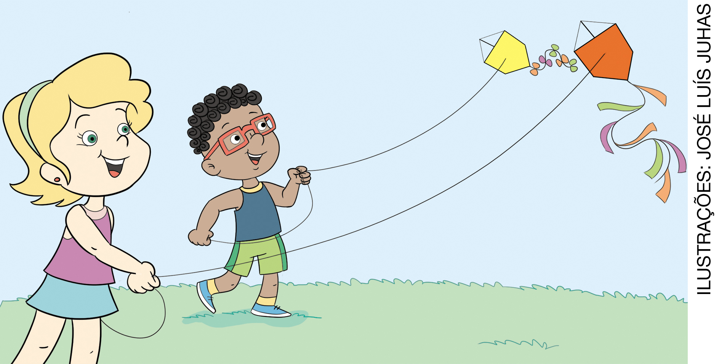
( ) | 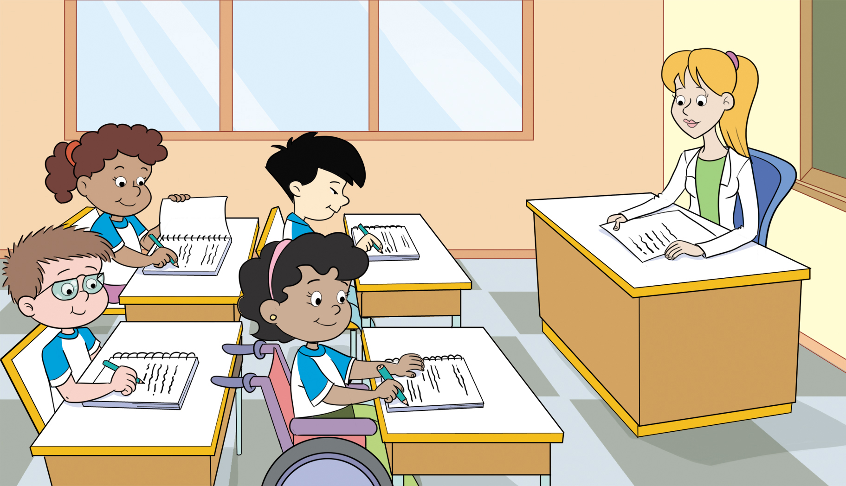 | ( ) | 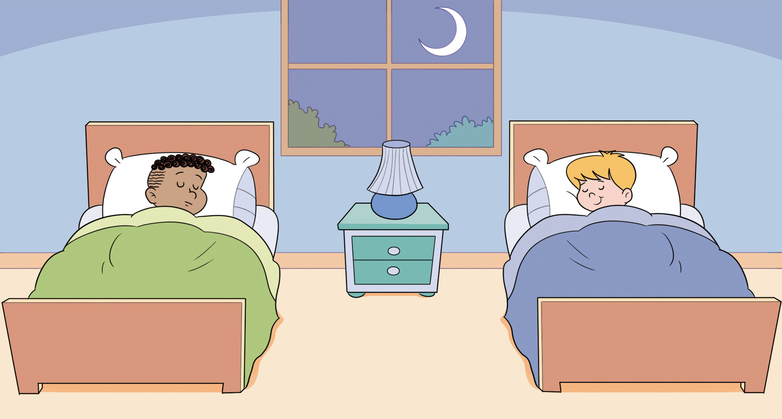

12. QUAL DAS ALTERNATIVAS NÃO SE REFERE AOS CUIDADOS COM O
BEM-ESTAR?

A) | 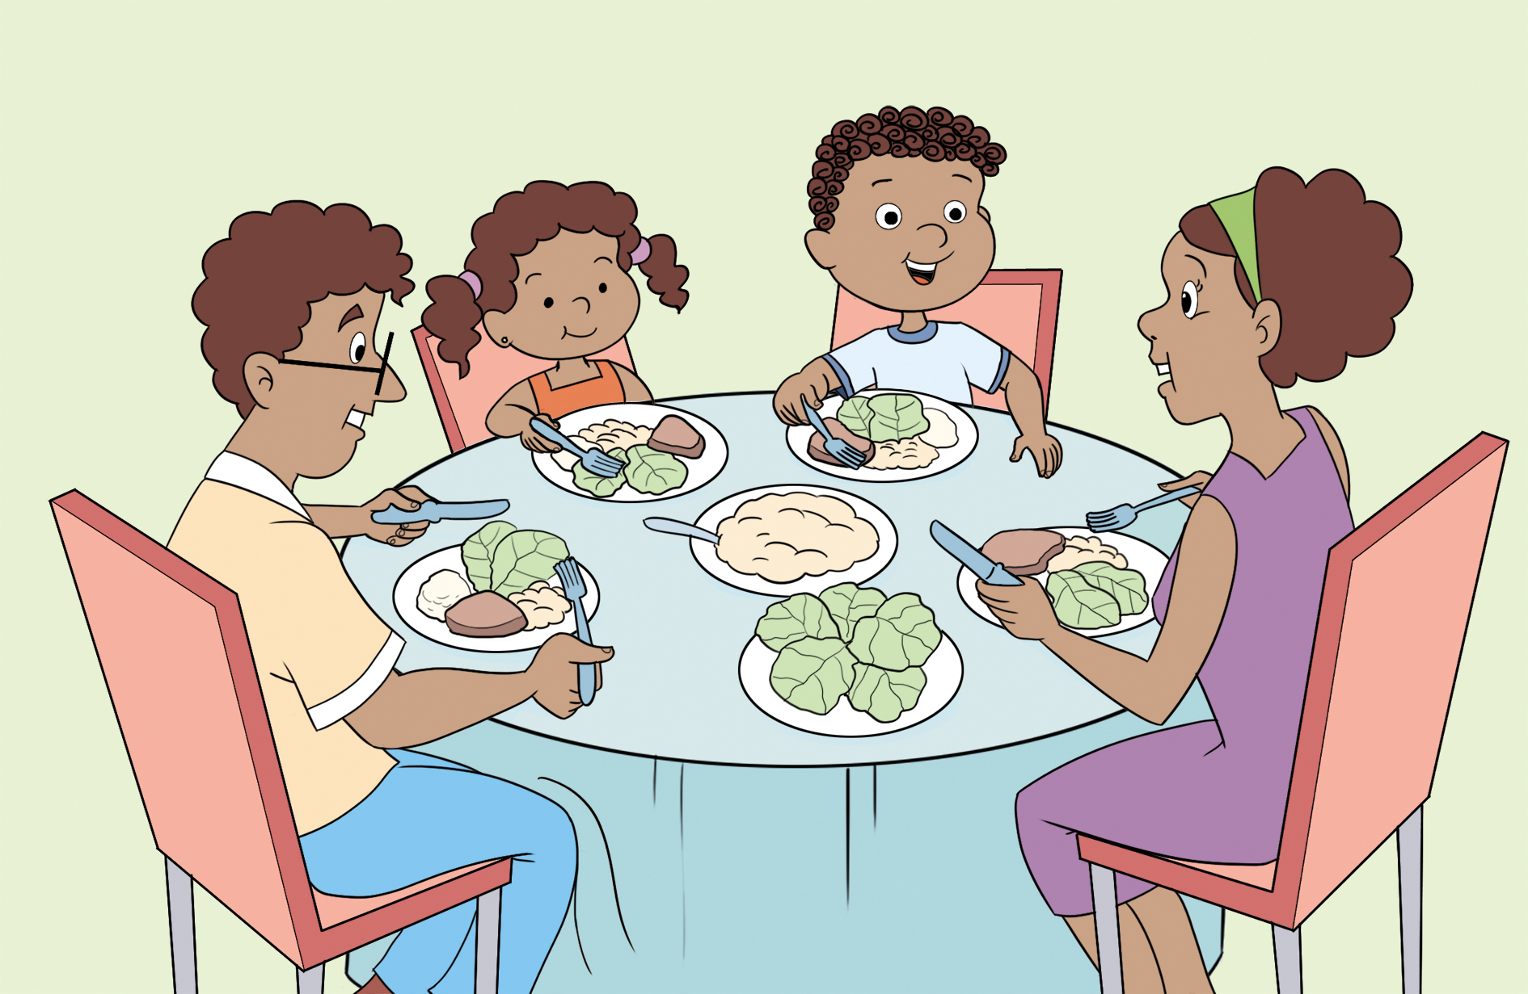 | C) | 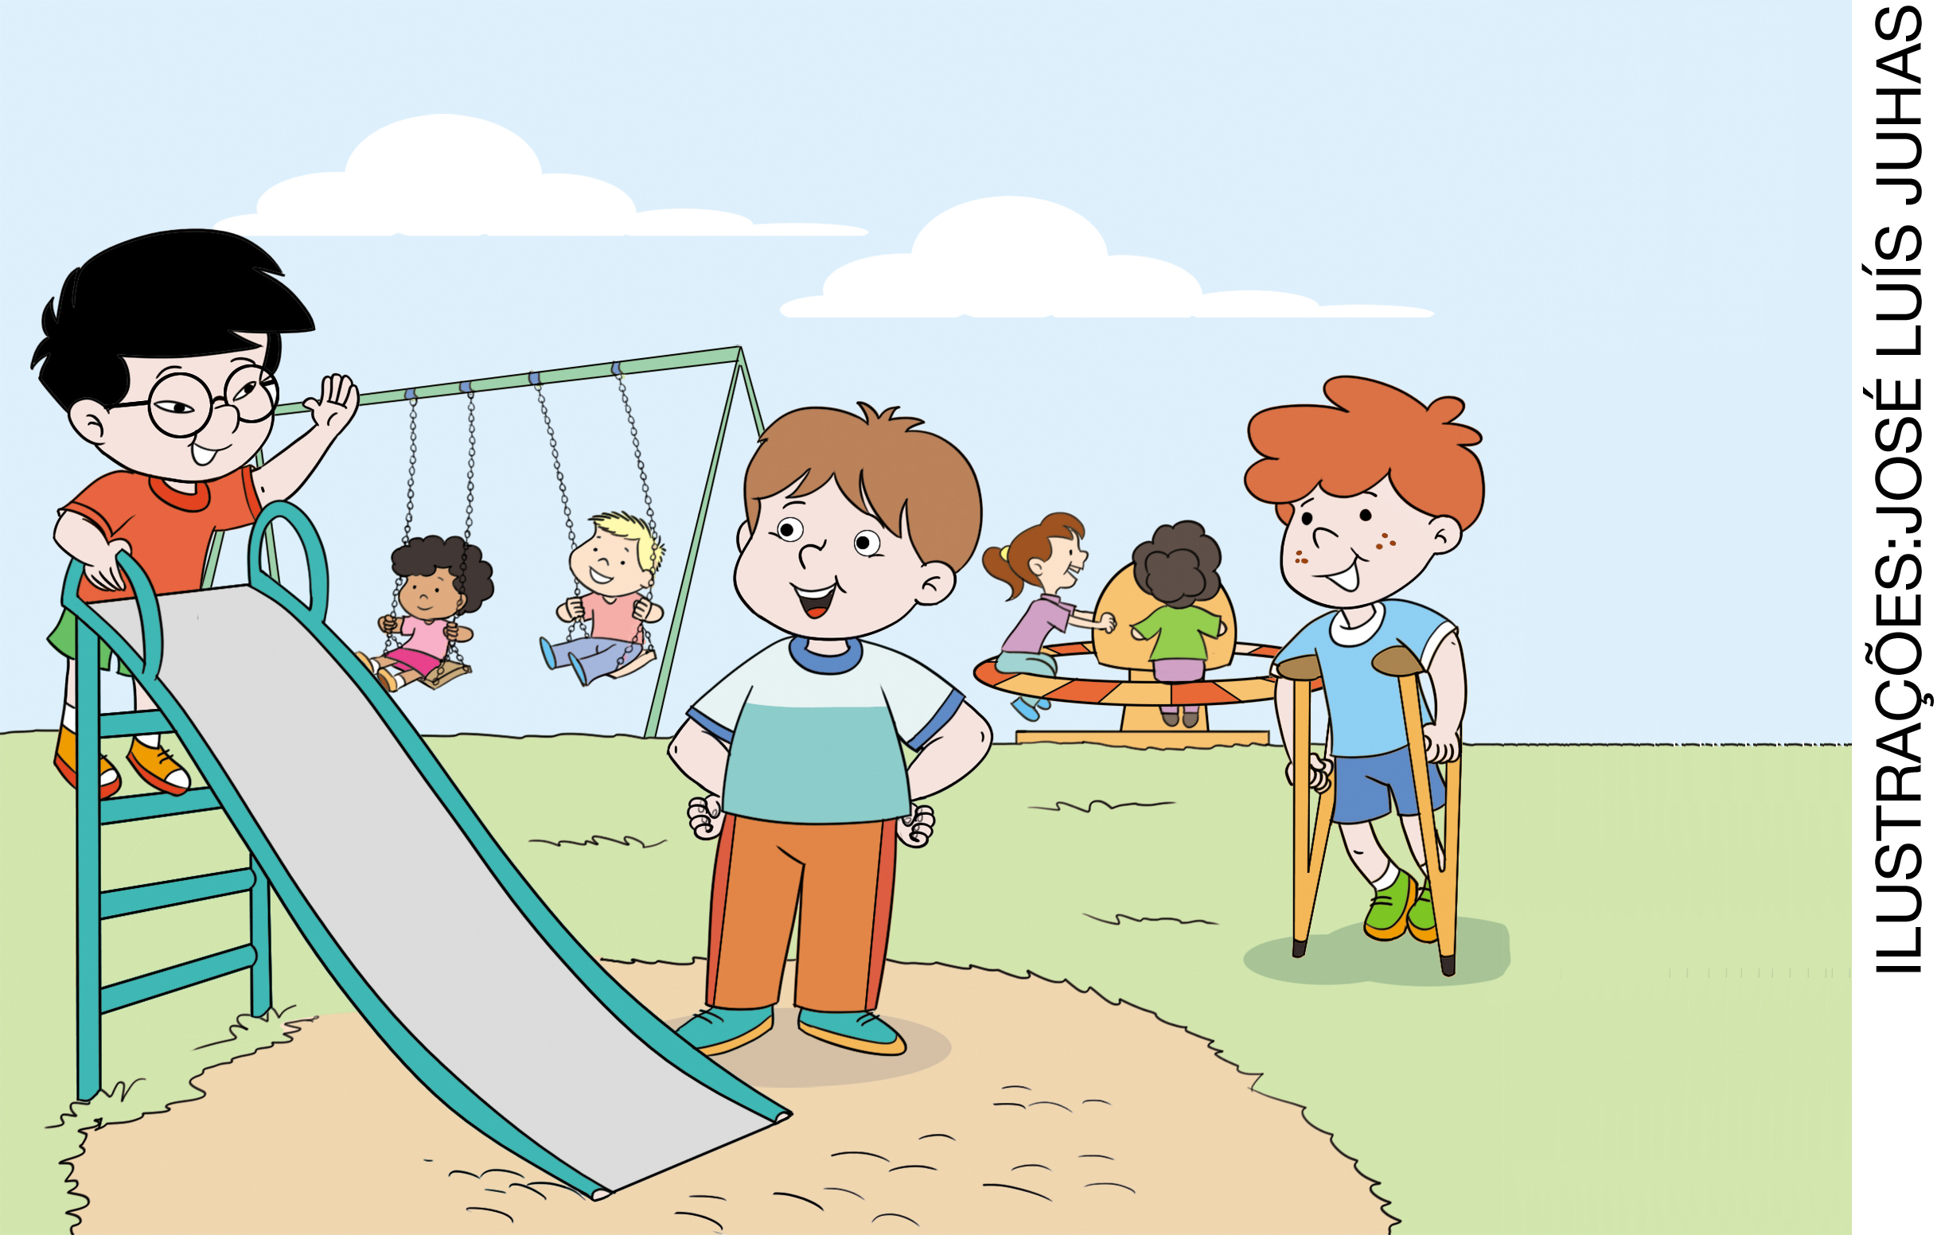
B) | 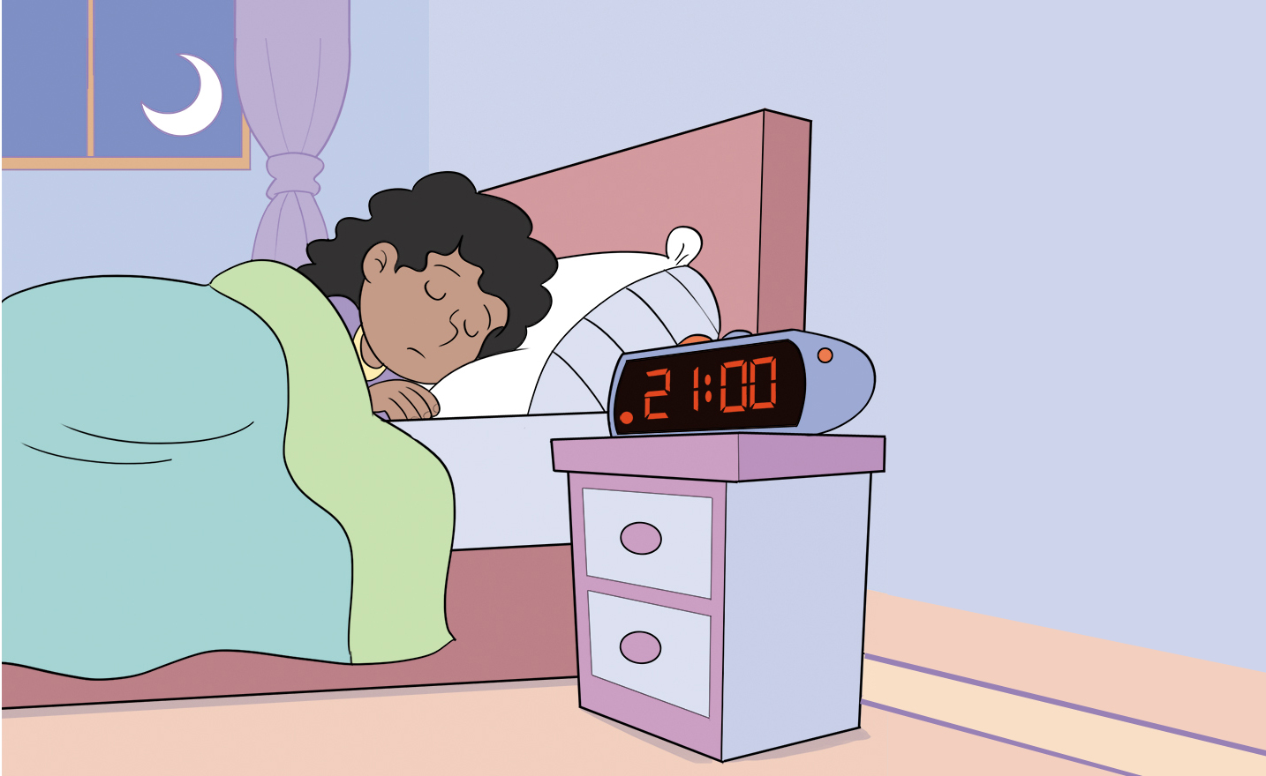 | D) | 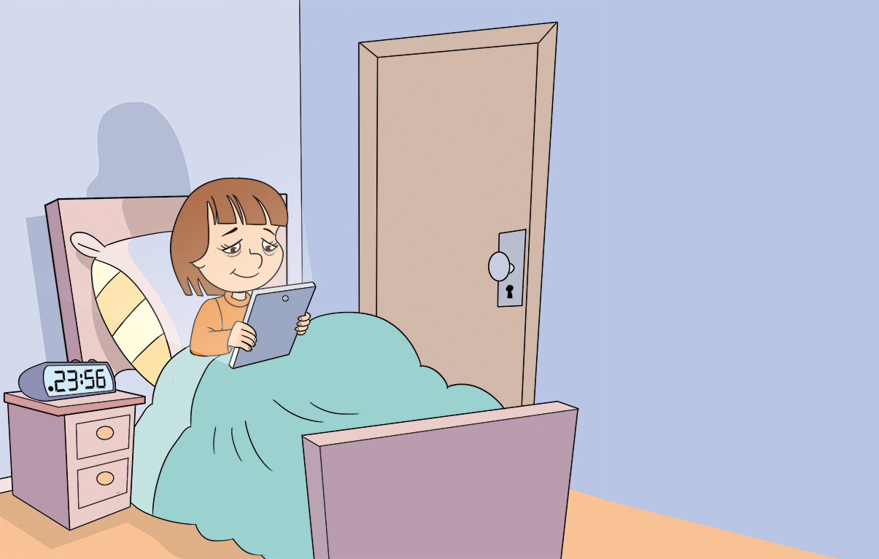

13. FAÇA UM DESENHO DE UMA ATIVIDADE QUE VOCÊ FAZ DURANTE O DIA.

14. QUAL DOS OBJETOS NÃO PODE SER RECICLADO?
A) PAPEL DE CADERNO.
B) LATA DE SUCO.
C) CAIXA DE LEITE.
D) GUARDANAPO SUJO.

15. CLASSIFIQUE CADA UMA DAS FRASES EM VERDADEIRA (V) OU FALSA (F).
( ) UMA LATA DE REFRIGERANTE PODE SER RECICLADA.
( ) UMA EMBALAGEM DE XAMPU NÃO PODE SER RECICLADA.
( ) UM COPO DE VIDRO NÃO PODE SER RECICLADO.

